10/17 Quiz 何哲平 111C71008

1. None, Softmax

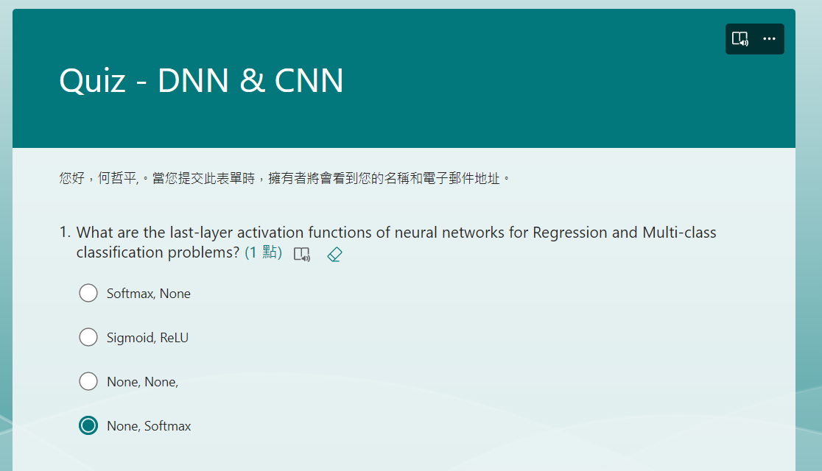

1. 0.5

1. 2800
2. Cross Entropy

1. 12,000,100

